TRƯỜNG THPT LONG TRƯỜNG Mã đề : 378

KIỂM TRA HỌC KÌ 1 - MÔN VẬT LÍ 11NC NH 2014 – 2015
Thời gian làm bài : 45 phút
Câu 1(1 điểm) : Định nghĩa suất điện động của nguồn và viết công thức ( ghi rõ đơn vị)
Câu 2(1 điểm): Một dây vônfram có điện trở 136Ω ở nhiệt độ 100⁰C. Tìm điện trở của dây này ở nhiệt độ 20⁰C (biết hệ số nhiệt điện trở của vônfram là α = 4,5.10⁻³K⁻¹ )
Câu 3(1,5 điểm): Một bếp điện gồm hai dây điện trở R₁ và R₂. Nếu chỉ dùng R₁ thì thời gian đun sôi nước là 10 phút, nếu chỉ dùng R₂ thì thời gian đun sôi nước là 20 phút. Khi dùng R₁ song song R₂ thì thời gian đun sôi nước là bao nhiêu?
Câu 4(1,5 điểm): Khi hai điện trở giống nhau mắc song song và mắc vào mạng điện có hiệu điện thế U không đổi thì công suất tiêu thụ là 40W. Nếu hai điện trở này mắc nối tiếp vào mạng điện trên thì công suất tiêu thụ là bao nhiêu?
Câu 5(1 điểm): Khi dùng một quạt điện công suất 50W mắc nối tiếp với điện trở 97,5 Ω dưới mạng điện có hiệu điện thế 220V liên tục trong 5 giờ thì mạch điện tiêu thụ bao nhiêu kWh ( biết cường độ dòng điện qua mạch I >1A).
Câu 6(1 điểm): Để đun sôi 2 lít nước ở nhiệt độ 35⁰C trong 14 phút 35 giây thì phải dùng bếp điện có công suất bao nhiêu biết hiệu suất của bếp là 80% và nhiệt dung riêng của nước là 4200J/kg.
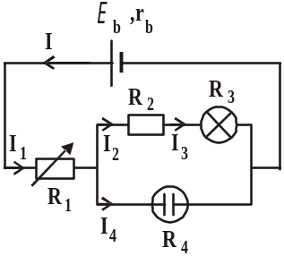
Câu 7(3 điểm):: Cho mạch điện như hình vẽ, bộ nguồn gồm 18 pin giống nhau (mỗi pin có suất điện động ξ = 1,5V – điện trở trong r = 0,5Ω) mắc thành 3 dãy, mỗi dãy có 6 pin mắc nối tiếp. Điện trở R₁ có giá trị thay đổi được; R₂ = 3Ω; R₃ là đèn Đ loại (3V – 3W); bình điện phân chứa dung dịch AgNO₃ với anôt bằng bạc có điện trở R₄ = 6Ω. Bỏ qua điện trở của các dây nối và giả sử điện trở của đèn không thay đổi.
1- Tìm suất điện động và điện trở trong của bộ nguồn.
2- Điều chỉnh R₁ = 2Ω.Tìm điện trở tương của mạch ngoài; hiệu suất của bộ nguồn;lượng bạc bám vào catôt trong 32 phút 10 giây (Cho Ag = 108; n =1) và nhận xét độ sáng của đèn
3- Để đèn sáng bình thường phải điều chỉnh R₁ có giá trị bằng bao nhiêu?

-----HẾT ---------------------

TRƯỜNG THPT LONG TRƯỜNG Mã đề : 564

KIỂM TRA HỌC KÌ 1 - MÔN VẬT LÍ 11NC NH 2014 – 2015
Thời gian làm bài : 45 phút
Câu 1(1 điểm):: Định nghĩa dòng điện không đổi và viết công thức ( ghi rõ đơn vị)
Câu 2(1 điểm):: Dây dẫn kim loại ở 20⁰C có điện trở 54 Ω và 200⁰C có R=90 Ω.Tìm hệ số nhiệt điện trở của dây dẫn.
Câu 3(1,5 điểm):: Một bếp điện gồm hai dây điện trở R₁ và R₂. Nếu chỉ dùng R₁ thì thời gian đun sôi nước là 14 phút, nếu chỉ dùng R₂ thì thời gian đun sôi nước là 28 phút. Khi dùng R₁ song song R₂ thì thời gian đun sôi nước là bao nhiêu?
Câu 4(1,5 điểm):Khi hai điện trở giống nhau mắc song song và mắc vào mạng điện có hiệu điện thế U không đổi thì công suất tiêu thụ là 60W. Nếu hai điện trở này mắc nối tiếp vào mạng điện trên thì công suất tiêu thụ là bao nhiêu?
Câu 5(1 điểm):: Khi dùng một quạt điện công suất 60W mắc nối tiếp với điện trở 95 Ω dưới mạng điện có hiệu điện thế 220V liên tục trong 5 giờ thì mạch điện tiêu thụ bao nhiêu kWh ( biết cường độ dòng điện qua mạch I >1A).
Câu 6(1 điểm):: Để đun sôi 2 lít nước ở nhiệt độ 35⁰C trong 11 phút 22,5 giây thì phải dùng bếp điện có công suất bao nhiêu biết hiệu suất của bếp là 80% và nhiệt dung riêng của nước là 4200J/kg.
Câu 7(3 điểm):Cho mạch điện như hình vẽ, bộ nguồn gồm 18 pin giống nhau (mỗi pin có suất điện động ξ = 1,5V – điện trở trong r = 0,5Ω) mắc thành 3 dãy, mỗi dãy có 6 pin mắc nối tiếp. Điện trở R₁ có giá trị thay đổi được; R₂ = 3Ω; R₃ là đèn Đ loại (3V – 3W); bình điện phân chứa dung dịch AgNO₃ với anôt bằng bạc có điện trở R₄ = 6Ω. Bỏ qua điện trở của các dây nối và giả sử điện trở của đèn không thay đổi.
1- Tìm suất điện động và điện trở trong của bộ nguồn.
2- Điều chỉnh R₁ = 2Ω. Tìm điện trở tương của mạch ngoài; hiệu suất của bộ nguồn; lượng bạc bám vào catôt trong 32 phút 10 giây (Cho Ag = 108; n =1) và nhận xét độ sáng của đèn
3- Để đèn sáng bình thường phải điều chỉnh R₁ có giá trị bằng bao nhiêu?

------HẾT ……………….

Đáp án
 | 378 | 564
Câu 1 (1 đ) | Định nghĩa -0,5đ  Công thức + ghi chú – 0,25 X2 | Định nghĩa -0,5đ  Công thức + ghi chú – 0,25 X2
Câu 2(1 đ) | Công thức – 0,25đ  Đáp án R₀ = 100 Ω - 0,75đ | Công thức – 0,25đ  Đáp án = 1/270 K⁻¹= 3.703.10⁻³K⁻¹ - 0,75đ
Câu 3 (1,5 đ) | 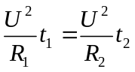 - 0,5đ  R₂ = 2R₁ - 0,25đ  R// = 2/3 R₁ – 0,25đ  t = 2/3 t₁ = 20/3 phút – 0,25đ  t = 6 phút 40 giây – 0,25đ | - 0,5đ  R₂ = 2R₁ - 0,25đ  R// = 2/3 R₁ – 0,25đ  t = 2/3 t₁ = 28/3 phút – 0,25đ  t = 9 phút 20 giây – 0,25đ
Câu 4(1 đ) | Khi mắc // :R// =R/2 – 0,25đ  P = 2U²/R = 40W – 0,25đ  Khi mắc nối tiếp P’= 2R  P’ = U²/2R - 0,25đ  P’= P/4=10W – 0,25đ | Khi mắc // :R// =R/2 – 0,25đ  P = 2U²/R = 40W – 0,25đ  Khi mắc nối tiếp P’= 2R  P’ = U²/2R - 0,25đ  P’= P/4=15W – 0,25đ
Câu 5(1đ) | UI = 50 + RI² – 0,25đ  I = 2A - 0,25đ  P = 440W -0,25đ  A = 2,2kWh – 0,25đ | UI = 50 + RI² – 0,25đ  I = 2A - 0,25đ  P = 440W -0,25đ  A = 2,2kWh – 0,25đ
Câu 6(1 đ) | Q = mct = 546000J – 0,25đ  Qtp = 682500J – 0,25đ  P = 780W -0,5đ | Q = mct = 546000J – 0,25đ  Qtp = 682500J – 0,25đ  P = 1000W -0,5đ
Câu 7(3 đ) | 1/ Tính được ξ_{b} = mξ = 9V - 0,25 đ  - Tính được r_{b} = mr/n= 1Ω - 0,25 đ  2/ R₂₃₄ = 3Ω - R_{N} = 5Ω - 0,25 đ  Tính được I = 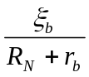=1,5A-0,25 đ  - Tính được I₄ = 0,75A 0,25 đ-  m_{Ag} = 1,62g - 0,25 điểm  - Tính được H = U/ξ= 83,33% -0, 5 đ  - I_{đmức} = 1A => I₃ ₌ I₂ = 0,75A< I_{đm} => đèn sáng yếu – 0, 5đ  - Tính được I = 2A ⇒ 0,25 điểm  - Đến được kết quả : R₁ = 0,5Ω ⇒ 0,5 đ | 1/ Tính được ξ_{b} = mξ = 9V - 0,25 đ  - Tính được r_{b} = mr/n= 1Ω - 0,25 đ  2/ R₂₃₄ = 3Ω - R_{N} = 5Ω - 0,25 đ  Tính được I = =1,5A-0,25 đ  - Tính được I₄ = 0,75A 0,25 đ-  m_{Ag} = 1,62g - 0,25 điểm  - Tính được H = U/ξ= 83,33% -0, 5 đ  - I_{đmức} = 1A => I₃ ₌ I₂ = 0,75A< I_{đm} => đèn sáng yếu – 0, 5đ  - Tính được I = 2A ⇒ 0,25 điểm  - Đến được kết quả : R₁ = 0,5Ω ⇒ 0,5 đ
Thiếu đơn vị -0,25đ/lần trừ tối đa 4 lần
Học sinh có thể giải cách khác nhưng vẫn đúng thì cho số điểm tương ứng.
TRƯỜNG THPT LONG TRƯỜNG
ĐỀ THI HKI NĂM HỌC 2014-2015
MÔN: LÝ 11 CB- THỜI GIAN: 45 PHÚT
MÃ ĐỀ 245
Câu 1(1 điểm): Nêu bản chất dòng điện trong kim loại.
Câu 2(1 điểm): Phải đặt vào hai đầu điện trở 12Ω một hiệu điện thế là bao nhiêu để sau thời gian 10 phút thì nhiệt lượng tỏa ra trên nó là 5KJ?
Câu 3(1 điểm): Một ấm điện dùng để đun sôi 2 lít nước từ 20⁰C sau 13 phút 56 giây nước sôi. Biết hiệu suất của ấm là 80%. Nhiệt dung riêng của nước là 4180J/kg.K. Tính công suất của ấm.
Câu 4 (1,5 điểm): Một bếp điện có 2 dây có điện trở 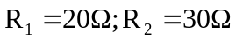. Nếu sử dụng dây thứ nhất thì nước trong nồi sẽ sôi sau 4 phút. Tìm thời gian để đun sôi nếu:
a. Chỉ sử dụng dây 2
b. Hai dây mắc song song nhau
Câu 5 (1 điểm): Một đèn ống loại 40W được chế tạo để có công suất chiếu sáng bằng đèn dây tóc loại 100W. Hỏi nếu sử dụng đèn ống này trung bình mỗi ngày 5h thì trong 30 ngày sẽ giảm được bao nhiêu tiền điện so với sử dụng đèn dây tóc cũng trong thời gian trên. Giá tiền điện 1500 đ/KWh
Câu 6 (1,5 điểm): Có hai điện trở mắc giữa hai điểm có hiệu điện thế 20 V. Khi R₁ nối tiếp R₂ thì công suất của mạch là 200/9 W. Khi R₁ mắc song song R₂ thì công suất mạch là 90 W. Hãy xác định R₁ và R₂.
Câu 7 (3 điểm): Cho 3 nguồn giống nhau mỗi nguồn có 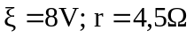. R₁ là bóng đèn (3V- 1,5W), R₂ = 9 Ω là bình điện phân chứa dung dịch 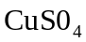có điện cực bằng đồng ( biết 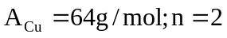). R₃ = 7,5 Ω; R₄ = 5 Ω
R₂
R₃
R₁
R₄
a. Tính suất điện động và điện trở trong của bộ nguồn
b. Tính điện trở tương đương mạch ngoài
c. Tính cường độ dòng điện qua mạch và cường độ dòng điện qua từng điện trở
d. Nhận xét độ sáng của đèn
e. Tính khối lượng đồng thu được sau 32 phút 10 giây
f. Nếu thay 3 nguồn trên bằng 3 nguồn mỗi nguồn có 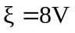nhưng muốn dòng điện qua mạch tăng thêm 25% thì mỗi nguồn này phải có điện trở trong là bao nhiêu?

TRƯỜNG THPT LONG TRƯỜNG
ĐỀ THI HKI NĂM HỌC 2014-2015
MÔN: LÝ 11 CB- THỜI GIAN: 45 PHÚT
MÃ ĐỀ 356
Câu 1(1 điểm): Nêu bản chất dòng điện trong chất điện phân.
Câu 2(1 điểm): Một bóng đèn khi thắp sáng có điện trở gấp 2,8 lần điện trở của nó khi ở 20⁰C. Biết dây tóc bóng đèn có hệ số nhiệt điện trở là 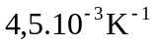. Tìm nhiệt độ của dây tóc đèn khi thắp sáng.
Câu 3(1 điểm): Một ấm điện dùng để đun sôi 1,5 lít nước từ 15⁰C sau 10 phút 27 giây nước sôi. Biết hiệu suất của ấm là 85%. Nhiệt dung riêng của nước là 4180J/kg.K. Tính công suất của ấm.
Câu 4 (1,5 điểm): Một bếp điện có 2 dây có điện trở . Nếu sử dụng dây thứ nhất thì nước trong nồi sẽ sôi sau 5 phút. Tìm thời gian để đun sôi nếu:
a. Chỉ sử dụng dây 2
b. Hai dây mắc nối tiếp nhau
Câu 5 (1 điểm): Một đèn ống loại 60W được chế tạo để có công suất chiếu sáng bằng đèn dây tóc loại 100W. Hỏi nếu sử dụng đèn ống này trung bình mỗi ngày 5h thì trong 30 ngày sẽ giảm được bao nhiêu tiền điện so với sử dụng đèn dây tóc cũng trong thời gian trên. Giá tiền điện 1500 đ/KWh
Câu 6 (1,5 điểm): Có hai điện trở mắc giữa hai điểm có hiệu điện thế 12 V. Khi R₁ nối tiếp R₂ thì công suất của mạch là 8 W. Khi R₁ mắc song song R₂ thì công suất mạch là 32,4 W. Hãy xác định R₁ và R₂.
Câu 7 (3 điểm): Cho 3 nguồn giống nhau mỗi nguồn có . R₁ là bóng đèn (3V- 1,5W), R₂ = 9 Ω là bình điện phân chứa dung dịch có điện cực bằng đồng ( biết ). R₃ = 7,5 Ω; R₄ = 5 Ω
R₂
R₃
R₁
R₄
a. Tính suất điện động và điện trở trong của bộ nguồn
b. Tính điện trở tương đương mạch ngoài
c. Tính cường độ dòng điện qua mạch và cường độ dòng điện qua từng điện trở
d. Nhận xét độ sáng của đèn
e. Tính khối lượng đồng thu được sau 32 phút 10 giây
f. Nếu thay 3 nguồn trên bằng 3 nguồn mỗi nguồn có nhưng muốn dòng điện qua mạch tăng thêm 25% thì mỗi nguồn này phải có điện trở trong là bao nhiêu?

ĐÁP ÁN
245 |  |  | 345
1 | Dòng điện trong kim loại | 1 | 1 | Dòng điện trong chất điện phân | 1
2 | Công thức 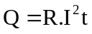  Tính được U =10V | 0,25  0,75 | 2 | Công thức 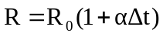  Tính được t = 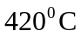 | 0,25  0,75
3 | Công thức 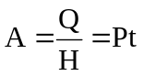  Tính P =1000W | 0,25  0,75 | 3 | Tính P =1000W | 0,25  0,75
4 | a. Công thức 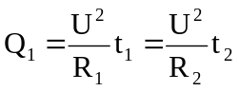  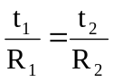  t₂ = 6’  b. Công thức  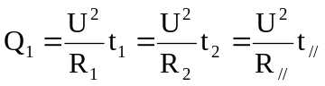  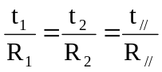  t// = 2,4’ | 0,25  0,25  0,25  0,25  0,25  0,25 | 4 | a. Công thức  t₂ = 7,5’  b. Công thức 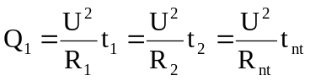  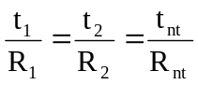  t_{nt} = 12,5’ | 0,25  0,25  0,25  0,25  0,25  0,25
5 | 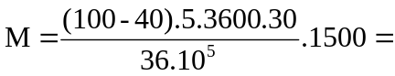13500đ | 1 | 5 | 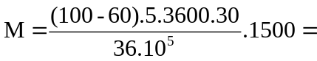9000đ | 1
6 | 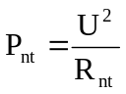  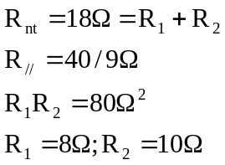  Và ngược lại | 0,25  0,25  0,25  0,25  0,25  0,25 | 6 | Và ngược lại | 0,25  0,25  0,25  0,25  0,25  0,25
7 | a. 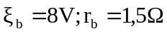  b. 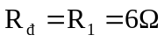  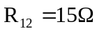  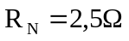  c. I = 2A  I₁ = I₂ =1/3A  I₃ = 2/3A  I₄ = 1A  c. đèn sáng yếu  d. Tính m = 0, 21g  e.  I’ = 2,5A  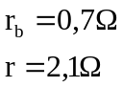 | 0,25  0,25  0,25  0,25  0,25  0,25  0,25  0,25  0,25  0,25  0,5 | 7 | a.  b.  c. I = 2A  I₁ = I₂ =1/3A  I₃ = 2/3A  I₄ = 1A  c. đèn sáng yếu  d. Tính m = 0, 21g  e.  I’ = 2,5A | 0,25  0,25  0,25  0,25  0,25  0,25  0,25  0,25  0,25  0,25  0,5

